Задание для обучающихся с применением дистанционных образовательных технологий и электронного обучения
Дата: 13 апреля 2020г
Группа Пр.18
Учебная дисциплина: Обществознание
Тема занятия: Личность и государство.
Форма: Лекционно-практическое занятие
Содержание занятия:
1. Повторение.
Повторить формы государства на примере существующих государств (например, США, Иран, Франция)
2. Новый материал.
Личность и государство. Политический статус личности. Политическая социализация Политическое участие и его типы. Политическое лидерство. Лидеры и ведомые.
3. Задание для обучающихся:
Составляем опорный конспект: «Человек в политической жизни. Политическое участие»
Политическая жизнь динамична и изменчива. В ней участвуют люди, социальные группы, властвующие элиты со своими надеждами, ожиданиями, уровнем культуры и образования. Здесь переплетаются и борются интересы различных социально-политических сил.
Содержание политической жизни
– Наука в той мере, в какой политика слита со знаниями, опирается на них.
– Субъекты и объекты политических взаимодействий (личность, группа, класс, государство).
– Отношения социальных субъектов по поводу государственной власти.
– Установки, интересы, цели различных социальных групп и политических институтов.
– Регулирование и согласование социальных интересов групп, классов, обеспечение целостности общества, разрешение конфликтов.
– Практическая деятельность по реализации желаемых моделей будущего, программ, курсов.
– Участие в делах государства, влияние на власть различных политических сил (партий, граждан, групп давления).
– Деятельность по управлению (политика как искусство возможного).
Политика, как и любая другая сфера общественной жизни, подчиняется определенным правилам, и любой человек в целом вынужден действовать в соответствии с ними. Для описания этого аспекта политических отношений используются понятия роли и статуса.
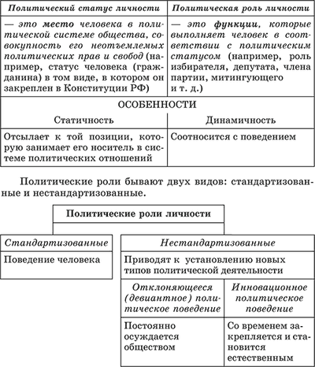
В зависимости от степени вовлеченности личности в политику можно выделить несколько типов политических ролей.
Типы политических ролей
– Рядовой член общества (не оказывает влияния на политику, но заинтересован в ней).
– Человек, состоящий в общественной организации или движении (косвенно включен в политическую деятельность, если это вытекает из его роли как члена организации).
– Гражданин, состоящий в выборном органе или являющийся активным членом политической организации (целенаправленно и по своей воле включен в политическую жизнь в той мере, в какой она отражается на жизни этой политической организации или органа).
– Профессиональный политик (политическая деятельность является не только главным занятием и источником существования, но и составляет смысл жизни).
– Политический лидер (способен изменить ход политических событий и направленность политических процессов).
В современной науке существует несколько трактовок явления политического лидерства.
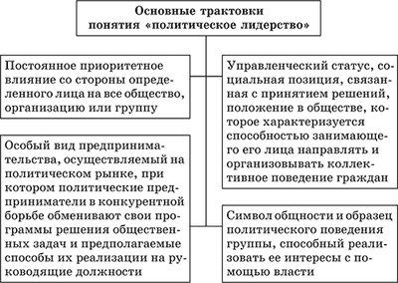
Политический лидер есть одновременно и субъект и объект политического процесса.
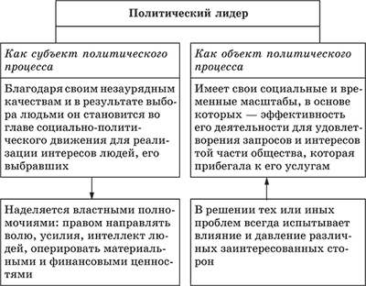
Политическое лидерство отличается от других форм лидерства лишь тем, что оно имеет место в политической сфере жизни общества.
Особенности политического лидерства
– Политическая деятельность разворачивается в рамках общества, т. е. затрагивает огромное количество людей. Вследствие этого политический лидер практически не может воздействовать на людей непосредственно. Его воздействие осуществляется при помощи СМИ, пропаганды, доверенных лиц.
– В силу власти, которой обладает лидер, и необходимости воздействия на большое количество людей он всегда имеет помощников: аналитиков, экспертов, имиджмейкеров, спичрайтеров (авторов речей), которые помогают ему выстроить тот образ, который предлагается массе.
– Лидер заинтересован в том, чтобы его поддерживало как можно большее количество людей, а потому он стремится расположить к себе разные социальные группы. Поэтому деятельность политического лидера всегда имеет многоролевой характер.
В процессе деятельности политические лидеры выполняют социально значимые функции.
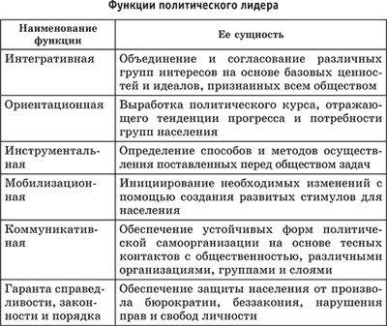
Проявления политического лидерства достаточно разнообразны. Попытки типологизации столь сложного явления обусловлены стремлением прогнозировать вероятностное поведение лидеров на основе тех или иных признаков. Одной из общераспространенных классификаций политических лидеров выступает типология, в основе которой лежит их имидж (англ. image – образ).
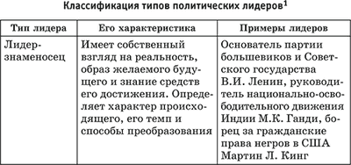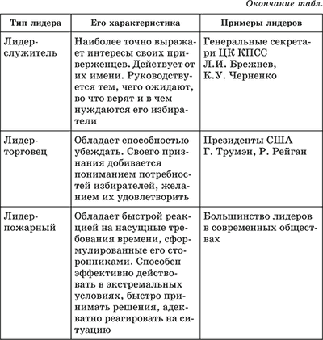
Данная классификация в достаточной степени условна, так как в чистом виде такие типы политических лидеров встречаются крайне редко. Чаще всего отдельные качества каждого типа лидерства сочетаются в лидерстве одной личности на различных этапах ее политической карьеры.
Для обобщенной характеристики политических ролей личности широко используется понятие «политическое участие».
Политическое участие – действия гражданина с целью повлиять на принятие и реализацию государственных решений, выбор представителей в институты власти.
Этим понятием характеризуется вовлеченность членов данного общества в политический процесс.
Сущностная основа политического участия состоит во включении индивида в систему властных отношений: непосредственно или опосредованно.
Опосредованное (представительное) политическое участие осуществляется через избранных представителей. Непосредственное (прямое) политическое участие – это воздействие гражданина на власть без посредников. Оно имеет следующие формы: реакция граждан на импульсы, исходящие от политической системы; участие граждан в деятельности политических партий, организаций, движений; прямые действия граждан (участие в митингах, пикетированиях и т. д.); обращения и письма к власти, встречи с политическими деятелями; участие в действиях, связанных с выборами представителей, с передачей им полномочий для принятия решений; деятельность политических лидеров.
Обозначенные формы непосредственного политического участия могут быть индивидуальными, групповыми, массовыми.
Особенности политического участия индивида
– Самоопределение индивида в социально-политическом пространстве относительно многообразных политических структур.
– Самооценка собственных качеств, свойств, возможностей как деятельного субъекта политики.
Объем возможного участия определяется политическими правами и свободами.
Виды политического участия
– Случайное (разовое) участие – личность лишь периодически принимает или совершает действия, которые имеют политические цели или обладают политическим смыслом.
– Участие «по совместительству» – человек участвует в политической жизни более активно, однако политическая деятельность не является для него основным родом деятельности.
– Профессиональное участие – человек делает политическую деятельность своей профессией.
Политическое развитие личности выступает одним из факторов, влияющих на интенсивность, содержание и стабильность политического участия.
Критерии политического развития личности
– Наличие системы политических ценностей, норм.
– Стабильность политических мотивов.
– Способность к разработке программы политического поведения, адекватной целям и условиям.
– Способность ставить политические цели и добиваться их реализации в политической практике.
– Степень активности участия в политической жизни.
– Способность включить других в политическую деятельность.
– Уважение к другим взглядам и позициям.
– Общий уровень политической культуры.
Применение форм политического участия, их многообразные и многочисленные сочетания, открытие и использование новых во многом зависит от индивида как свободного, активного субъекта политики.
Формы политического участия
– Обращение индивида во властные структуры с целью удовлетворения личных или групповых потребностей.
– Лоббистская деятельность по установлению контактов с политической элитой для оказания влияния на ее решения в пользу группы лиц.
– Направление различных проектов и предложений по принятию нормативных актов и законов в органы власти.
– Политическая активность в качестве члена партии, движения, ориентирующихся на завоевание власти или воздействие на нее.
– Выборы, референдумы (лат. referendum – то, что должно быть сообщено) – волеизъявления всех граждан государства по важному для него вопросу.
Противоположной формой является демонстративное неучастие, политическая апатия и отсутствие интереса к политике – абсентеизм.
Абсентеизм (лат. absens – отсутствующий) – форма аполитичности, проявляющаяся в уклонении избирателей от участия в референдумах и выборах в органы власти.
В основном абсентеизму привержены граждане, не разделяющие политические ценности большинства своих соотечественников. Они отличаются высокой степенью недоверия к политическим лидерам и институтам. Некоторые из них считают, что неспособны повлиять на власть; другие удовлетворены своим стабильным и благополучным положением и забыли о властных структурах.
Основные типы политической деятельности
– Политическое отчуждение – сосредоточение усилий человека на решении проблем личной жизни при их противопоставлении жизни политической. Существует принудительный контакт с властью, государством через систему обязанностей, налогов, податей и т. п.
– Политическая пассивность – субъект не реализует свои собственные интересы, а находится под политическим влиянием другой социальной группы.
– Политическая активность – стремление и возможность воздействовать на политическую власть или непосредственно использовать ее, реализуя свои интересы.
Политическое участие сегодня не только свидетельствует об устойчивости и развитости демократических институтов, но и представляет ценность как сфера самореализации человека, что находит свое отражение в следующих функциях:
– включение индивида непосредственно или опосредованно в систему властных отношений;
– удовлетворение стремления индивида к участию в различных формах, обеспечивающих его жизнедеятельность и влияющих на процессы индивидуального развития.
Успешное функционирование политической системы, основанной на демократических началах, немыслимо без активного участия граждан в общественно-политической жизни. Эффективность и логика развития политической системы, природа самого общества во многом зависят от степени политической активности граждан, уровня осознания ими своих интересов, их желания и способности реализовать возможности, предоставляемые им различными каналами политического участия.
4.Выполняем задание:
A1. Выберите правильный ответ. Верны ли следующие суждения о непосредственном политическом участии граждан?
А. Непосредственное политическое участие граждан проявляется в митингах, демонстрациях.
Б. Непосредственное политическое участие граждан проявляется в обращениях и письмах к представителям власти.
1) верно только А
2) верно только Б
3) верны оба суждения
4) оба суждения неверны
4. Форма отчета: Фото опорного конспекта и выполненных заданий.
5. Срок выполнения задания 15 апреля 2020 г.
6. Получатель отчета: Natulya-rubtsova64@mail.ru

